
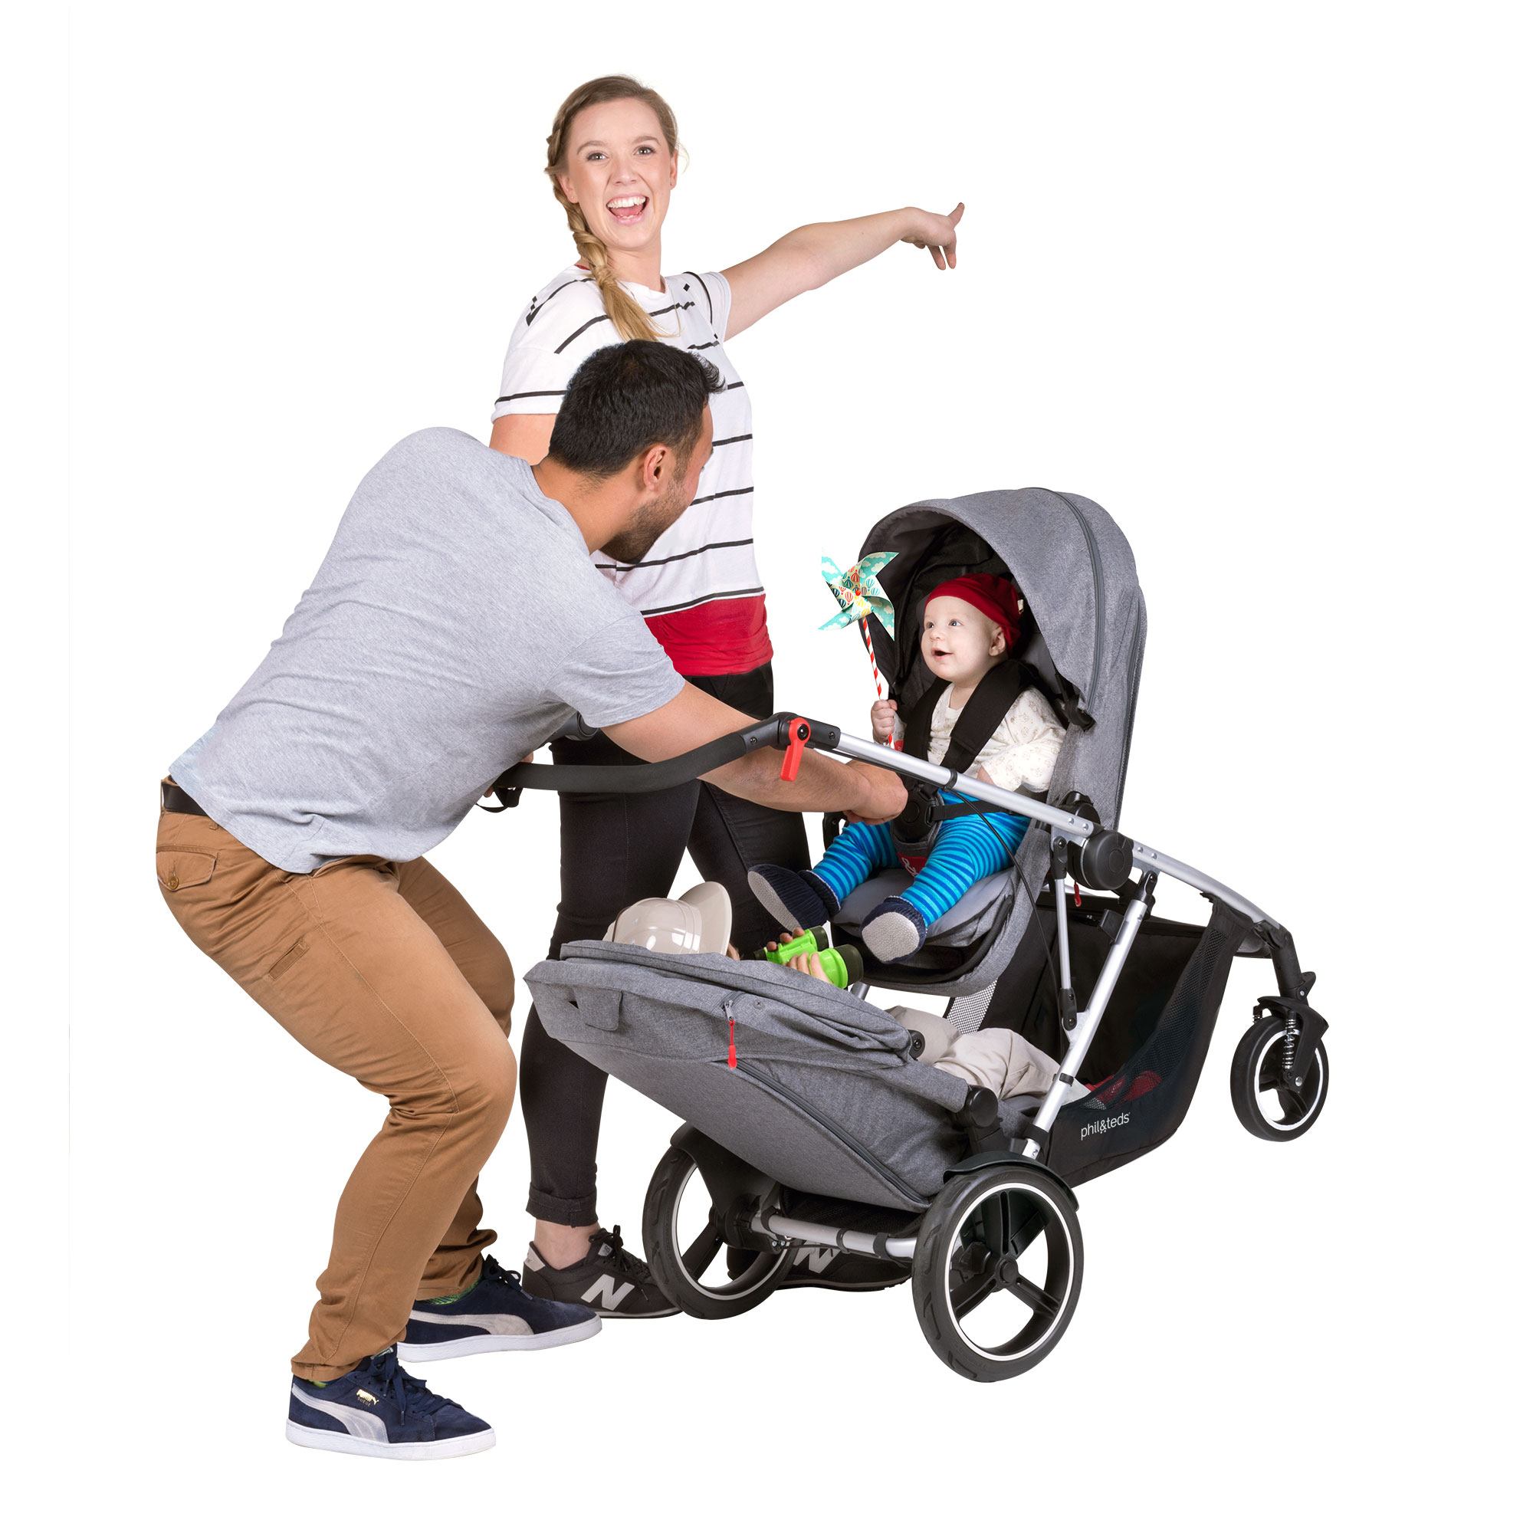
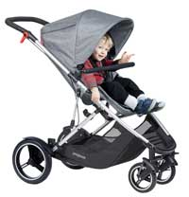
ОДИН ИЛИ ДВА РЕБЕНКА
ПОГОДКИ ИЛИ ДВОЙНЯ

РАСЦВЕТКИ
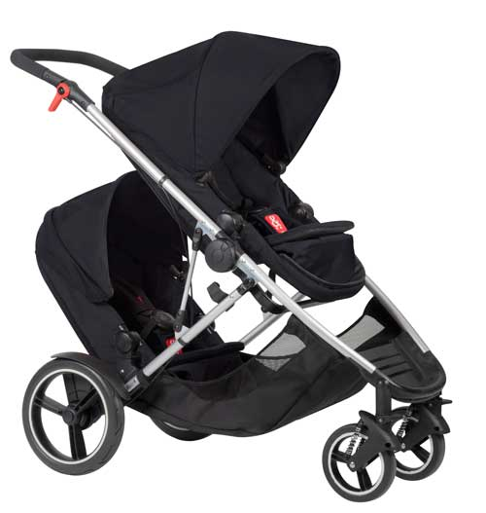 |  |  |  | 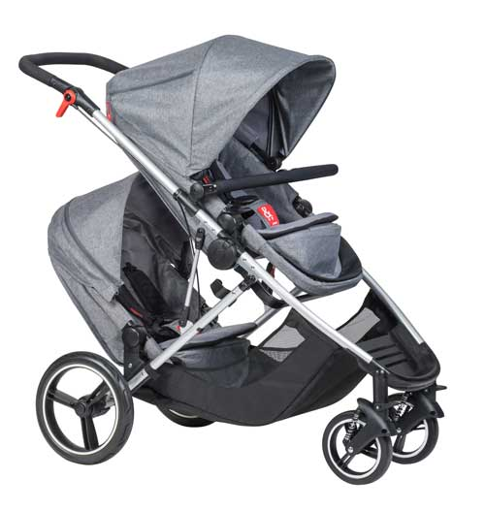 |  |  |  |  |  |  |  | 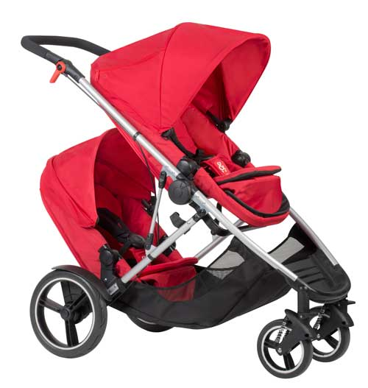 |  |  |  | 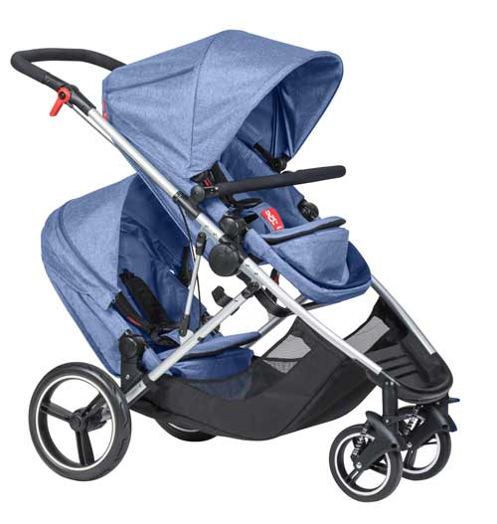
Black  (черная) |  |  |  | Grey  (серая) |  |  |  |  |  |  |  | Red  (красная) |  |  |  | Blue  (синяя)
ОПИСАНИЕ
Основное сидение коляски можно использовать в 4-х вариациях
Коляска для погодков Voyager имеет очень просторный прогулочный блок. В зависимости от потребностей мамы и ребенка прогулочный блок Voyager можно использовать в одной из 4-х возможных конфигураций. Во-первых, он трансформируется в блок для новорожденных, который устанавливается на коляску лицом к маме (опция 1). Его также можно использовать в качестве переносного манежа, если вы забежали ненадолго к знакомой или бабушке (опция 4). Когда ваш ребенок чуть подрос, верните ваш блок для новорожденных в первоначальный вид прогулочного блока, который можно установить на Voyager как по ходу движения (опция 3), чтобы ребенок смотрел по сторонам, так и лицом к вам (опция 2). Адаптеры для установки на коляску уже встроены в сидение - таким образом, они не потеряются.
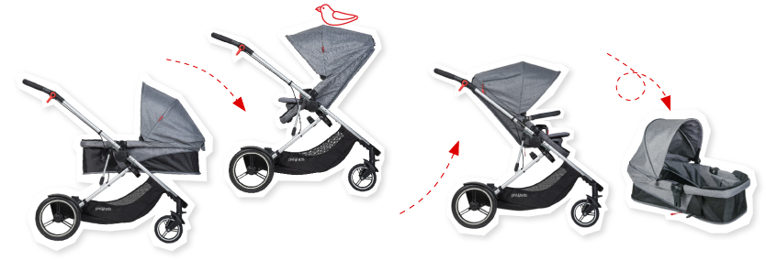
1
3
4
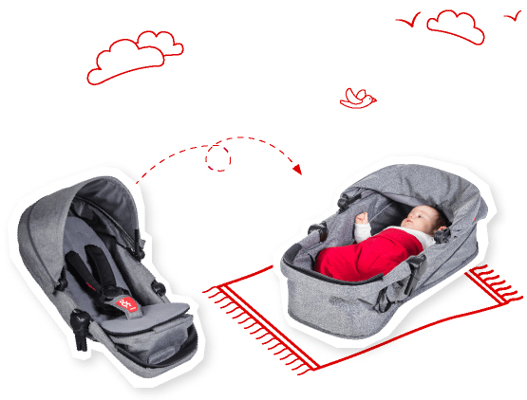  2 |  |  |  |  |  |  |  |  |  |  | Сидение для второго ребенка также трансформируется в блок для новорожденных  Как и основное сидение Voyager, сидение для второго ребенка также трансформируется в блок для новорожденных. Это позволяет перевозить в коляске двух новорожденных, или использовать блоки в качестве переносных манежей в гостях и на природе. Коляску Voyager можно приобрести в комплектации «прогулка» (с одним сидением), или в комплектации «погодки» (с двумя сидениями) – идеально для двойняшек и погодков. Как и на основном сидении, адаптеры уже встроены в блок.
Коляска складывается  с одним или двумя сидениями  Коляска Voyager очень компактно складывается. В сложенном виде коляску можно поставить вертикально – она не упадет. Voyager складывается вне зависимости от того, сколько блоков и в какой конфигурации на нее установлено: коляска складывается как с одним, так и с двумя установленными на нее сидениями, вне зависимости от того, используются ли они в качестве блоков для новорожденных, или в качестве прогулочных блоков. |  |  |  |  |  |  |  |  |  |  | 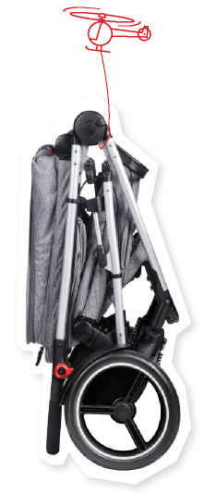
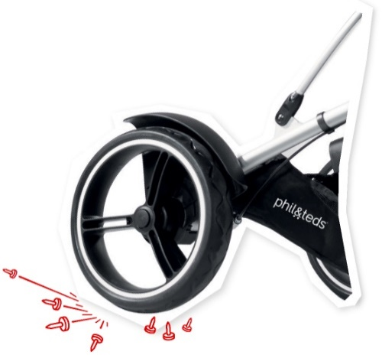 |  |  |  |  |  |  |  |  |  |  | Непрокалываемые колеса и мягкий ход  Voyager оснащен разработанными в Новой Зеландии литыми колесами Aeromaxx, которые не нужно накачивать. Они обеспечивают непревзойденно мягкий ход и не прокалываются.
Просторные сидения  Для того чтобы детям было комфортно и в зимней  одежде прогулочные блоки Voyager оснащены  спинками увеличенных размеров.  Высота спинки основного сидения составляет 62 см.  Высота спинки сидения для второго ребенка – 42 см. |  |  |  |  |  |  |  |  |  |  | 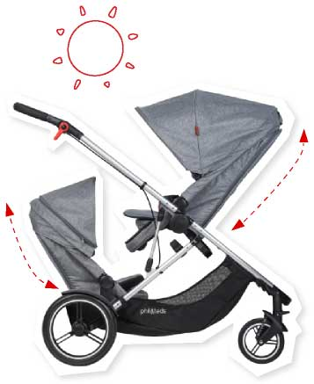  62 см  42 см
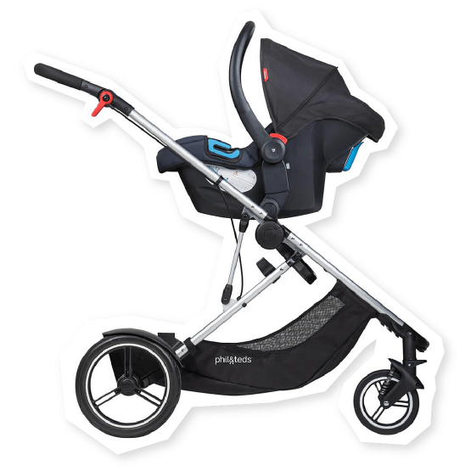  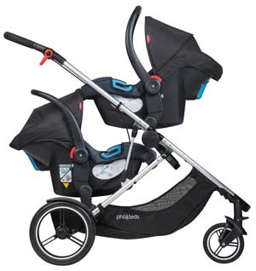 |  |  |  |  |  |  |  |  |  |  | Возможность установки одной  или двух люлек гр. 0/0+  На шасси Voyager c помощью адаптеров TS21v2 можно установить одно или (если у вас двойня) сразу два автокресла-люльки гр. 0/0+, например, Maxi-Cosi Cabrio Fix или Pebble.
Модная обивка с защитой от солнца и снега  Сочетая удобство и стиль, обивка Voyager сшита из прочных, износостойких, гипоаллергенных тканей, имеющих водоотталкивающую пропитку, а большие козырьки оберегут ребятишек от солнца и посторонних взглядов. |  |  |  |  |  |  |  |  |  |  | 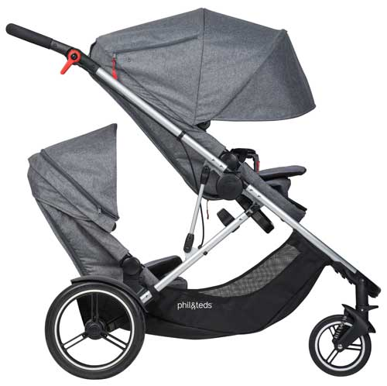
Регулируемая по высоте ручка |  |  |  |  |  |  | Тормоз на ручке |  |  |  |  |  | Большая корзина
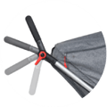  Для комфорта родителей разного роста ручка коляски регулируется по высоте  в 12 положениях |  |  |  |  |  |  | 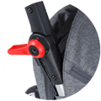  Для того, чтобы быть под рукой, удобный парковочный тормоз расположен на ручке коляски |  |  |  |  |  | 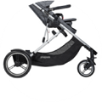  Большая эргономичная корзина для покупок вмещает поклажу  весом до 10 кг
5-ти точечные ремни |  |  |  |  |  |  | Умная развесовка по осям |  |  |  |  |  | Карман на козырьке
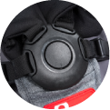  5-ти точечные ремни безопасности имеют индивидуальную фиксацию ремешков с функцией расстегивания одним нажатием |  |  |  |  |  |  | 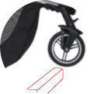  Специальная геометрия рамы  для преодоления бордюров и ступеней |  |  |  |  |  | 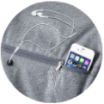  В капюшон встроен карман для телефона на молнии с отверстием для наушников
ВАРИАНТЫ ТРАНСФОРМАЦИИ В ЗАВИСИМОСТИ ОТ КОЛИЧЕСТВА ДЕТЕЙ И ИХ ВОЗРАСТА
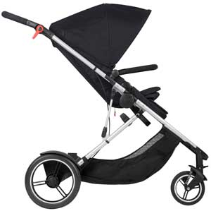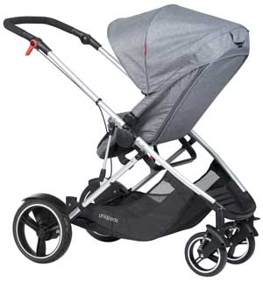  1 |  |  |  |  |  |  |  | 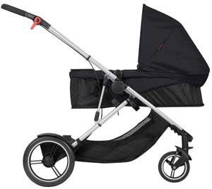  22 |  |  |  |  | 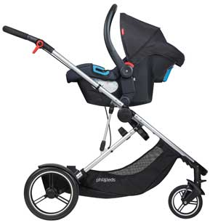  3
Для перевозки 1 ребенка от 6 месяцев по ходу движения коляски или лицом к маме |  |  |  |  |  |  |  | Для перевозки одного ребенка  с рождения |  |  |  |  | Для перевозки одного ребенка  с рождения в автокресле гр. 0/0+
4 |  |  |  |  |  |  |  | 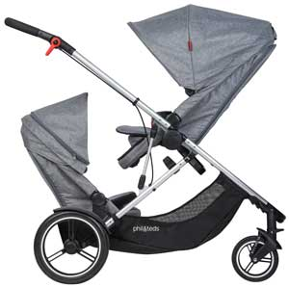  5 |  |  |  |  | 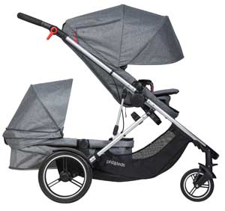  6  1
Для перевозки двух детей от 6 месяцев по ходу движения коляски |  |  |  |  |  |  |  | Для перевозки двух детей от 6 месяцев лицом друг к другу |  |  |  |  | Для перевозки 2-х детей погодков: от 6-ти месяцев и новорожденного
7  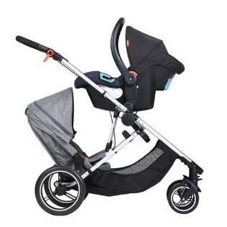  Для перевозки 2-х детей погодков:  от 6-ти месяцев и новорожденного |  |  |  |  |  |  |  | 8  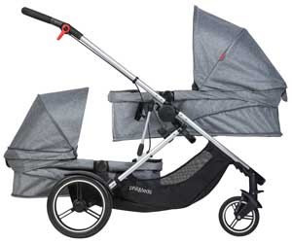  Для перевозки двойни |  |  |  |  | 9  Для перевозки двойни в двух автокреслах гр. 0/0+
РАЗМЕРЫ И ВЕС
Прогулочная коляска-трансформер Voyager
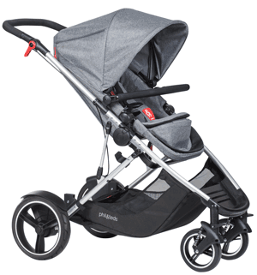  Еще расцветки прогулки |  |  |  |  |  |  |  |  | Ширина коляски: 60 см
 |  |  |  |  |  |  |  |  | Длина коляски: от 118 до 128 см (для 2-х новорожденных)
 |  |  |  |  |  |  |  |  | Высота с капором: 115 см
 |  |  |  |  |  |  |  |  | Высота основного сидения от земли: 55 см
 |  |  |  |  |  |  |  |  | Ширина прогулочного блока: 35 см
 |  |  |  |  |  |  |  |  | Высота спинки прогулочного блока: 62 см
 |  |  |  |  |  |  |  |  | Глубина сидения прогулочного блока: 25 см
 |  |  |  |  |  |  |  |  | Блок в разложенном виде (для новорожденных): 78 х 35 х 20 см
 |  |  |  |  |  |  |  |  | Кол-во положений угла наклона спинки: 3 + 1 (180 гр)
 |  |  |  |  |  |  |  |  | Высота ручки: от 78 до 122 см (12 положений)
 |  |  |  |  |  |  |  |  | Расстояние до нижней подножки: от 30 до 45 см
 |  |  |  |  |  |  |  |  | Тип колес: литые, непрокалываемые
 |  |  |  |  |  |  |  |  | Задние колеса: диаметр 30 см, ширина 5 см
 |  |  |  |  |  |  |  |  | Передние колеса: диаметр 18 см, ширина 3.5 см, расстояние между колесами 31 см
 |  |  |  |  |  |  |  |  | Вес коляски c одним сидением (нетто): 13.7 кг
 |  |  |  |  |  |  |  |  | Вес в коробке с одним сидением (брутто): 16 кг
 |  |  |  |  |  |  |  |  | Макс. нагрузка на блок в положении «новорожденный»: 9 кг
 |  |  |  |  |  |  |  |  | Макс. нагрузка на блок в положении «прогулка»: 20 кг
 |  |  |  |  |  |  |  |  | Макс. нагрузка на корзину для покупок: 10 кг
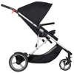 | 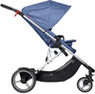 |  |  |  | 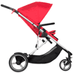 |  |  |  | Размер коробки: 108 х 55 х 24 см
 |  |  |  |  |  |  |  |  | Что в коробке: шасси, корзина, бампер, сидение-трансформер, мягкая вставка в сидение, капор, 2 задних колеса, 2 передних колеса, 2 задних крыла
Сидение для второго ребенка DK Voyager
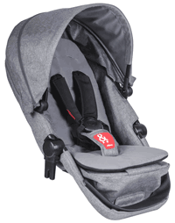  Еще расцветки второго сидения |  |  |  |  |  |  |  |  | Ширина сидения: 35 см
 |  |  |  |  |  |  |  |  | Глубина сидения: 25 см
 |  |  |  |  |  |  |  |  | Высота спинки: 42 см
 |  |  |  |  |  |  |  |  | Кол-во положений угла наклона: 3 + 1 (для новорожденных)
 |  |  |  |  |  |  |  |  | Регулировка ремней по высоте: есть, 3 положения
 |  |  |  |  |  |  |  |  | Вес (нетто): 2.9 кг
 |  |  |  |  |  |  |  |  | Вес в коробке (брутто): 3.6 кг
 |  |  |  |  |  |  |  |  | Размер коробки: 57 х 45 х 15 см
 |  |  |  |  |  |  |  |  | Макс. нагрузка в положении «новорожденный»: 9 кг
 |  |  |  |  |  |  |  |  | Макс. нагрузка в положении «прогулка»: 15 кг
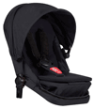 |  | 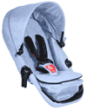 |  |  |  | 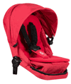 |  |  | Что в коробке: сидение-трансформер, мягкая вставка, капор
КОМПЛЕКТАЦИЯ

Коляска Voyager поставляется в двух комплектациях: «коляска-трансформер для одного ребенка» и «коляска-трансформер для погодков и двойни»:

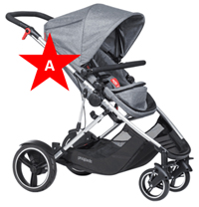 | 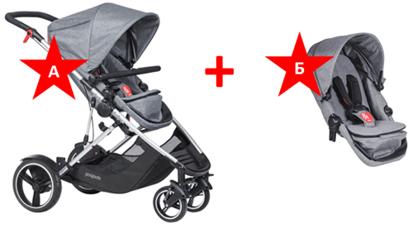
В комлектацию «коляска-трансформер для одного ребенка» входит шасси и один прогулочный блок (А) | В комплектацию «коляска-трасформер для погодков и двойни» входит шасси и основной прогулочнй блок (А) плюс сидение для второго ребенка (Б)

Внимание! Дождевики, москитные сетки, накидки на ножки и другие аксессуары, не изображенные на фото сверху (на картинках А и Б) в комплекте не идут и приобретаются отдельно.
РЕКОМЕНДУЕМЫЕ АКСЕССУАРЫ
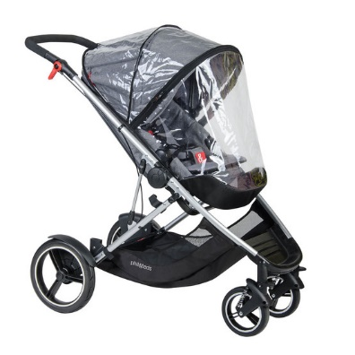 |  |  | 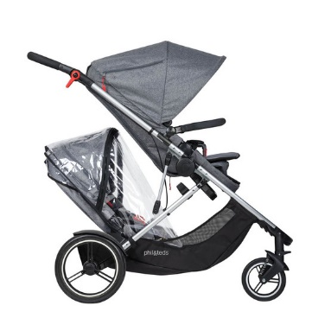 |  |  |  |  |  |  | 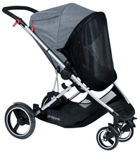 |  |  |  |  | 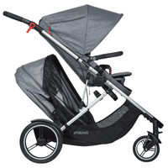
Дождевик на основное сидение  Voyager Storm |  |  | Дождевик на второе сидение  Voyager DK Storm |  |  |  |  |  |  | Москитка на основное сидение  Voyager Mesh |  |  |  |  | Москитка на второе сидение  Voyager DK Mesh
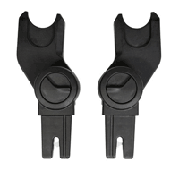 |  |  | 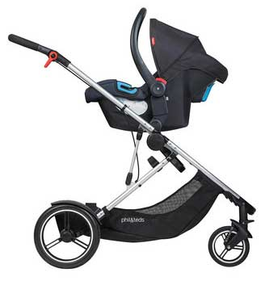 |  |  |  |  |  |  |  |  |  |  |  | 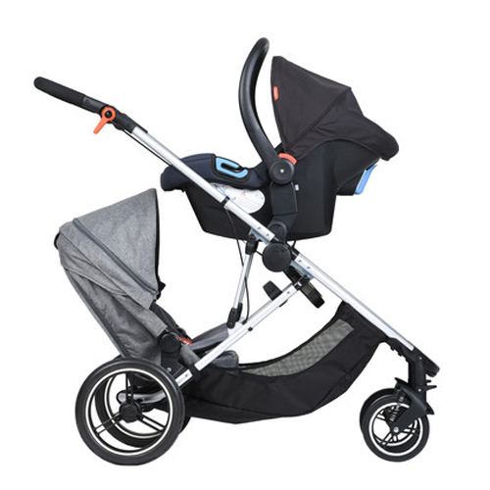
Комплект адаптеров для установки на шасси автокресел гр. 0/0+
(для установки 2-х автокресел требуется 2 комплекта)
Travel System Voyager Maxi-Cosi
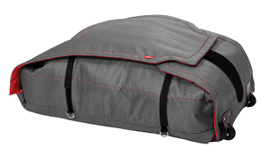  Charcoal |  |  | 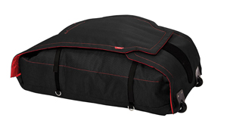  Black |  |  |  |  |  |  | 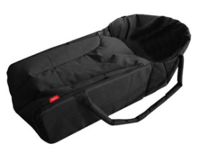 |  |  |  |  | 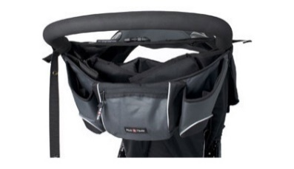
Универсальная сумка с колесами  (для перевозки и хранения колясок)  Universal Travel Bag |  |  |  |  |  |  |  |  |  | Люлька-вкладыш 70 см  (для новорожденных)  Cocoon XL |  |  |  | Универсальная сумка  (на ручку и на пояс)  Stroller Hangbag

